**Menu de utilizador**

Para navegar nos menus é necessário colocar o número pretendido e pressionar a tecla “ENTER”.

**NOTA: Em todos os lugares que introduzir informação a primeira letra tem de ser maiúscula. Não introduzir o caracter “.”. Se pretender usar valores que não sejam inteiros use “,”.**

1. Menu de gestão de clientes.
   1. Adicionar novos clientes.
   2. Alterar informação de um cliente.
   3. Listar clientes por ordem alfabética.
   4. Apresentar dados de um cliente.
   5. Listar clientes por localidade.
   6. Remover cliente.
2. Menu de gestão de recintos.
   1. Adicionar recintos.
   2. Alterar informação de recintos.
   3. Inativar/Ativar recintos.
   4. Listar recintos por ordem decrescente de preço.
   5. Listar recintos por tipo.
   6. Listar recintos por concelho.
   7. Listar recintos de um determinado concelho e tipo.
   8. Listar recintos entre um intervalo de tempo.
3. Menu de gestão de Alugueres.
   1. Reservar recinto.
   2. Ativar reserva.
   3. Listar recintos livres numa determinada data/hora.
   4. Listar recintos livres por concelho.
   5. Listar recintos livres por concelho e tipo.
   6. Listar todos os alugueres feitos por um cliente.
   7. Listar todos os dados de um recinto.
   8. Listar reservas.
   9. Listar todo o dinheiro recebido num determinado recinto.
   10. Fazer relatório diário.
   11. Fazer relatório mensal
   12. Fazer relatório anual.

**Gestão de Clientes**

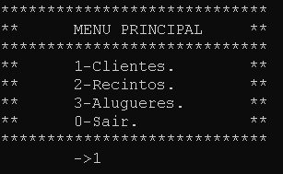MENU PRINCIPAL >1>MENU CLIENTES

Figura 1

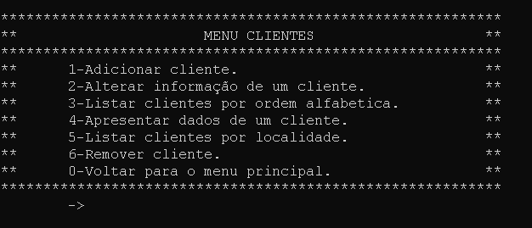De seguida, é aberto o menu de gestão de clientes (FIG 2.)

Figura 2

**Adicionar novos clientes**

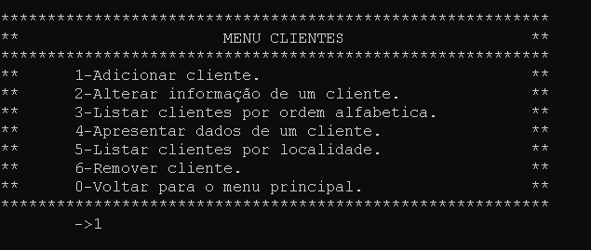MENU CLIENTES>1 (FIG 3).

Figura 3

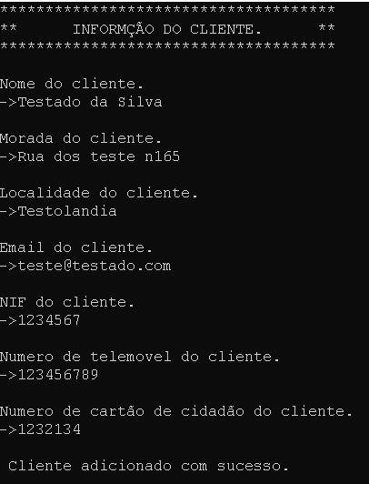Agora, é só introduzir as informações do cliente conforme for pedindo(FIG 4).

Figura 4

**Alterar a informação de um cliente.**

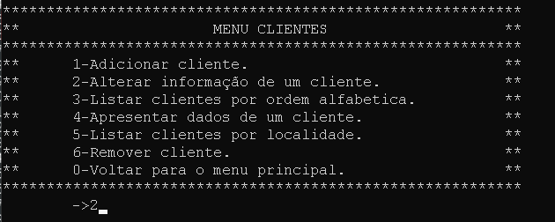MENU CLIENTES>2 (FIG 5)

Figura 5

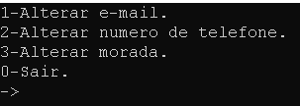No menu da FIG 6, escolha qual a informação que quer alterar e siga os passos.passos.

Figura 6

**Listar clientes por ordem alfabética.**

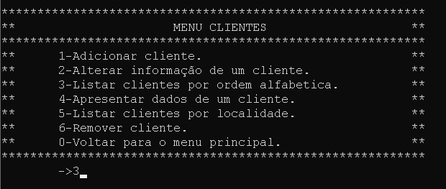MENU CLIENTES>3 (FIG 7)

Figura 7

**Apresentar dados de um cliente.**

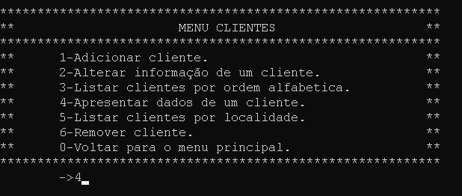MENU CLIENTES>4,(FIG 8)

Figura 8

**Listar cliente por localidade.**

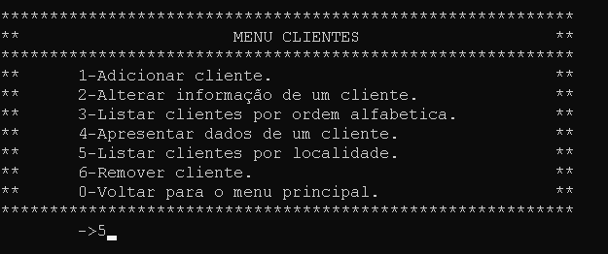MENU CLIENTES>5 (FIG 9)

Figura 9

**Remover cliente.**

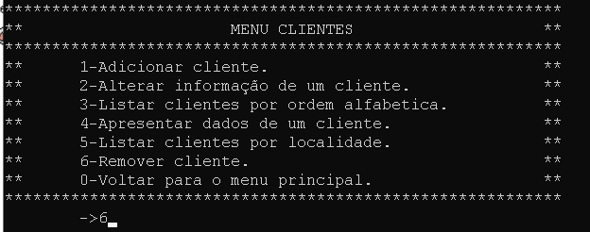MENU CLIENTES>6, (FIG 10)

Figura 10

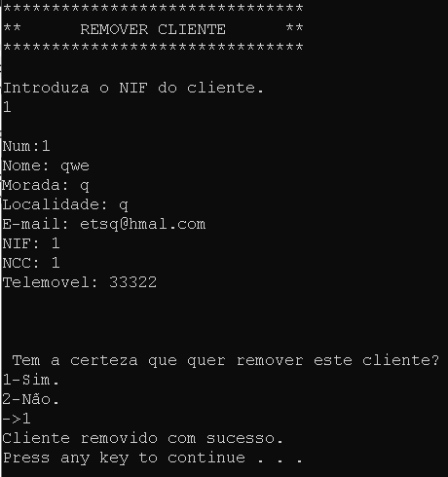De seguida, é só preencher os campos pedidos, (FIG 11)

Figura 11

**Gestão de recintos**

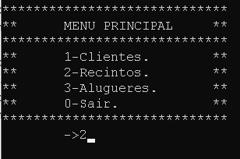MENU PRINCIPAL>2>MENU RECINTOS

Figura 12

**Adicionar Recinto**

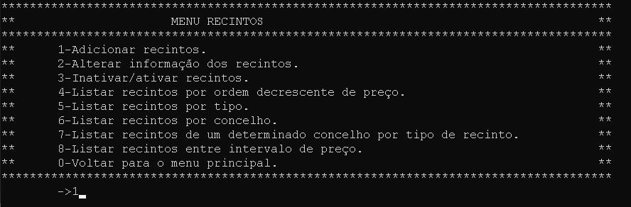MENU RECITOS>1 (FIG 13)

Figura 13

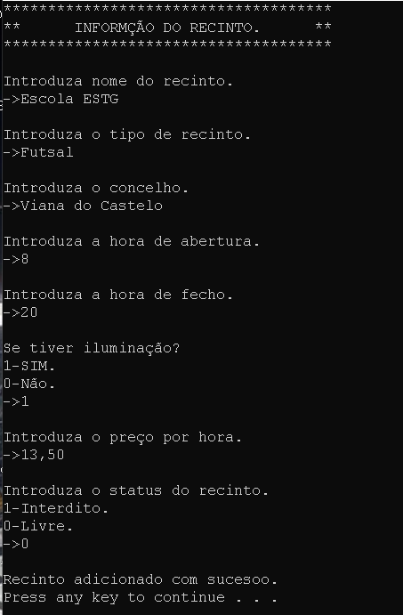Depois é só seguir as instruções (FIG 14)

Figura 14

***NOTA:*** Os tipos de recintos disponíveis são os seguintes, e devem ser introduzidos como abaixo apresentados:

* -Futebol7;
* -Futebol11;
* -Padel;
* -Ténis;
* -Futsal;
* -Basquetebol;
* -Andebol;

**Alterar a informação dos recintos**

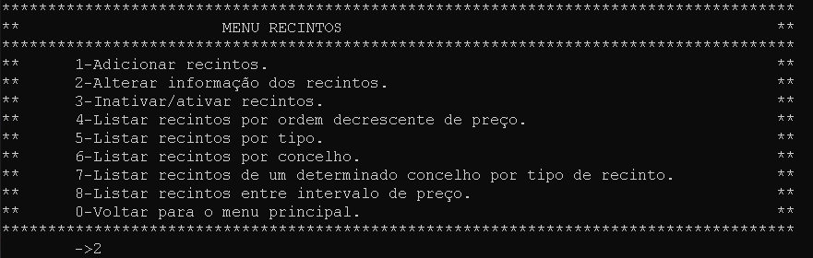MENU RECITOS>2 (FIG 15)

Figura 15

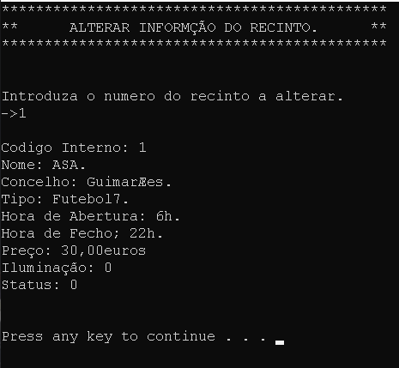Depois, introduzir o número do recinto (FIG 16)

Figura 16

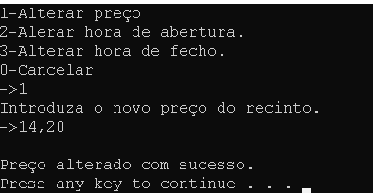Continuamente, é só seguir os passos como no exemplo (FIG 17).

Figura 17

**Inativar e Ativar recintos;**

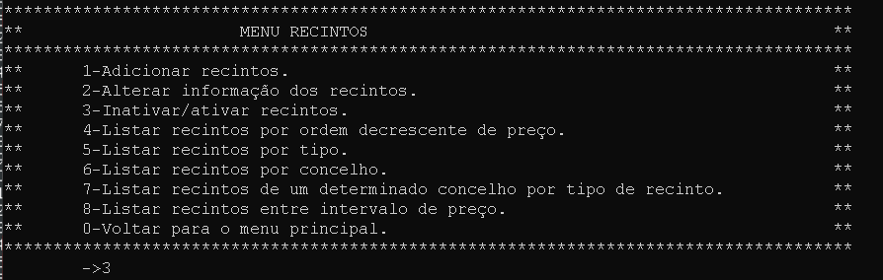MENU RECINTOS>3 (FIG 18)

Figura

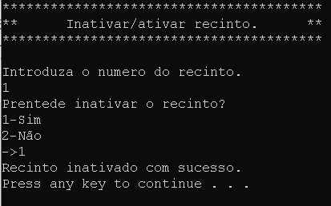 Insira o número do recinto e se ele estiver inativo, irá perguntar se quer ativar e se tiver ativo vai perguntar se quer inativa (FIG 19)

Figura

Assim o recinto fica impossibilitado ou possibilitado de ser reservado.

**LISTAR RECINTOS**

**Por ordem decrescente de preço**

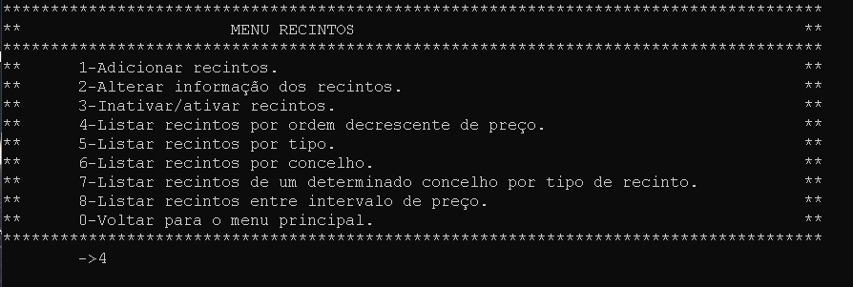MENU RECINTOS>4 (FIG 20)

Figura 20

**Por tipo**

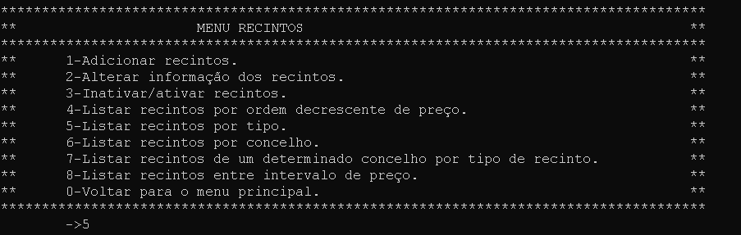MENU RECINTOS>5 (FIG 21)

Figura 21

**Por concelho**

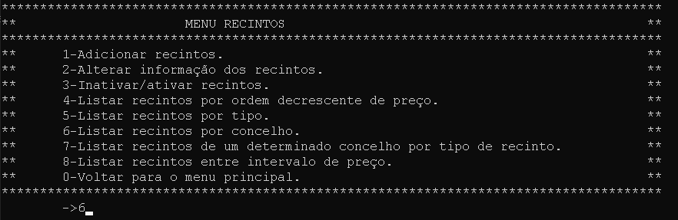MENU RECINTOS>6 (FIG 22)

Figura 22

**De um determinado tipo por concelho**

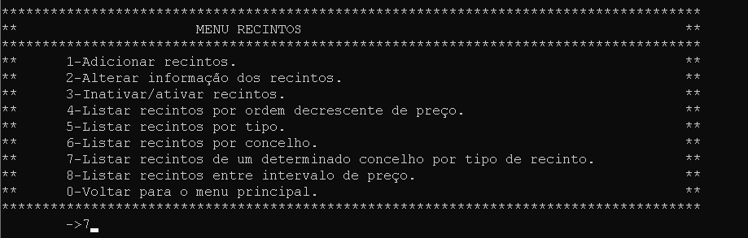MENU RECINTOS>7 (FIG 23)

Figura 23

**Entre um intervalo de preço**

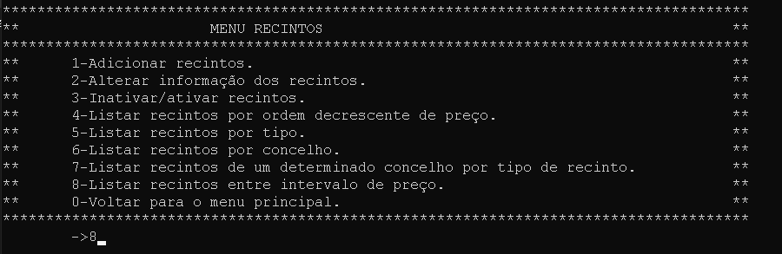MENU RECINTOS>8 (FIG 24)

Figura 24

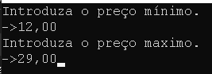***Nota:*** Ao introduzir o preço use sempre “,” e nunca “.” (FIG 25)

Figura 25

**Gestão de Alugueres**

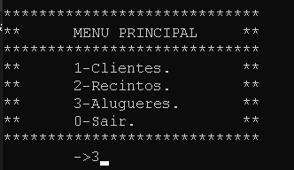MENU PRINCIPAL>3>MENU ALUGUERES (FIG 26)

Figura 26

**Reservar recinto**

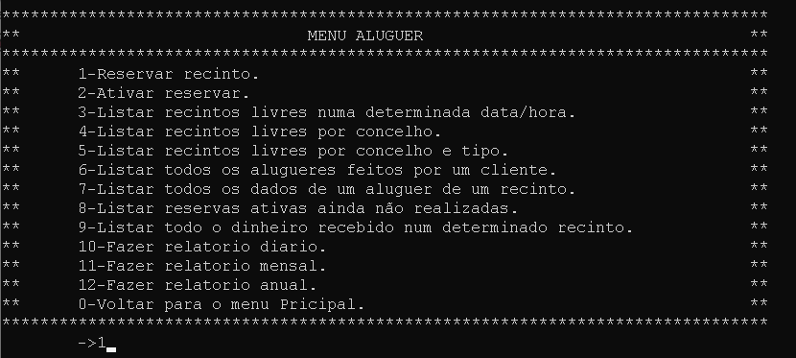MENU ALUGUERES >1 (FIG 27)

Figura 27

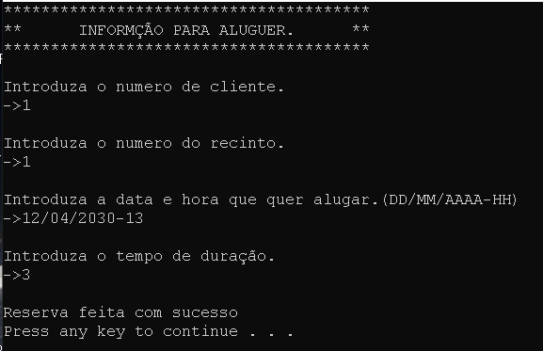Introduzir as informações que forem pedidas (FIG 28)

Figura 28

**Ativar reserva.**

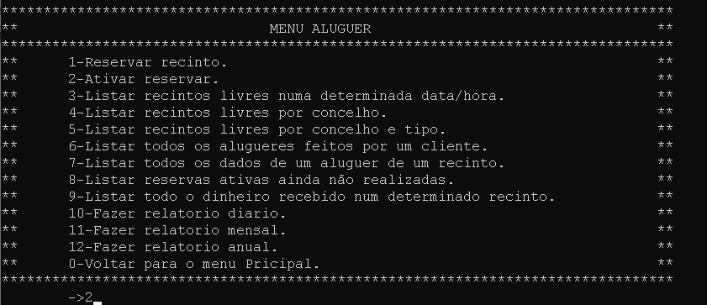MENU ALUGUERES >2 (FIG 29)

Figura 29

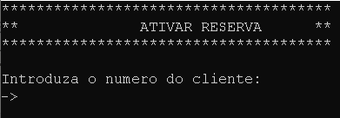Introduza o número do cliente (FIG 30)

Figura 30

Se o cliente não tiver reservas, irá perguntar se deseja reservar. Caso as tenha, ira mostrá-las uma a uma até aparecer a reserva que o cliente queira pagar/ativar.

**LISTAR**

**Recintos livres numa determinada hora**

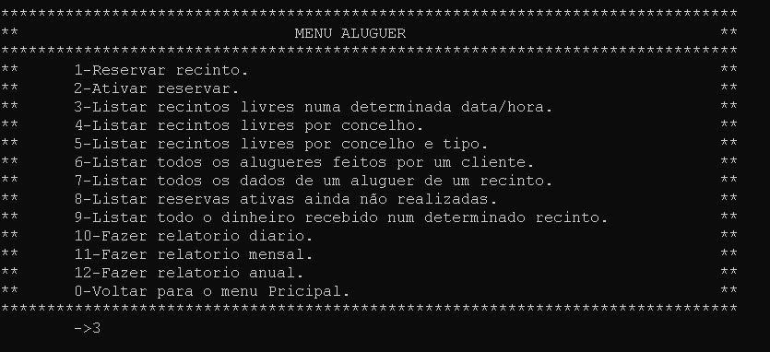MENU ALUGUER>3 (FIG 31)

Figura 31

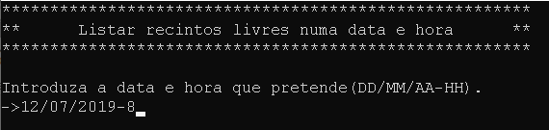Depois, é só introduzir uma data que quer pesquisar, como por exemplo (FIG 32)

Figura 32

**Recintos livres por concelho**

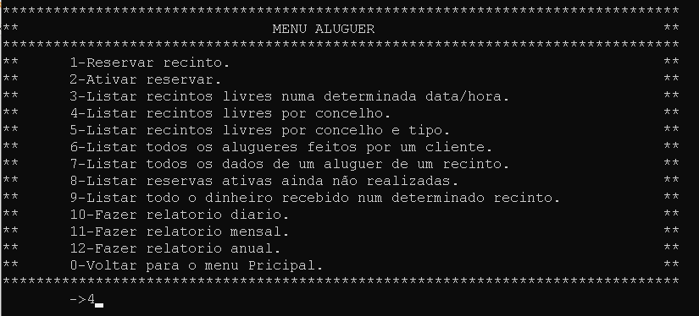MENU ALUGUERES>4 (FIG 33)

Figura 33

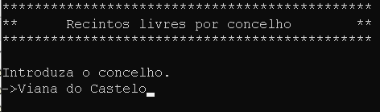**I**nserir o concelho corretamente (FIG 34)

Figura 34

**Recintos livres por concelho e tipo**

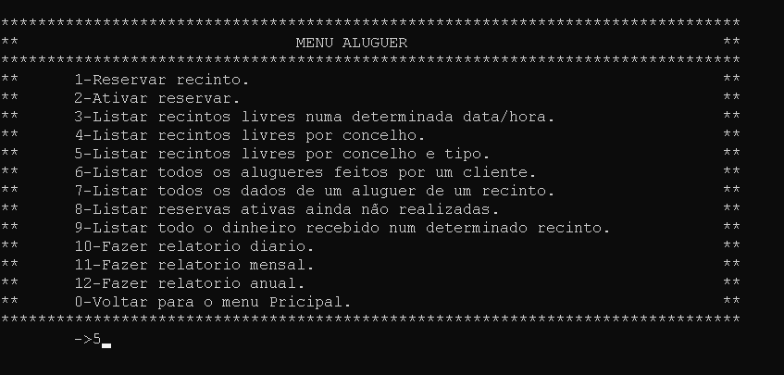MENU ALUGUERES>5 (FIG 35)

Figura

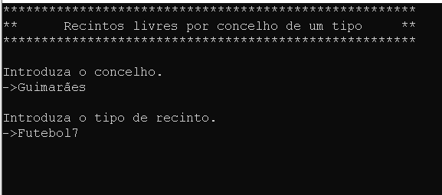Preencher o que é pedido (FIG 36)

Figura 36

**Todos os alugueres feitos por um cliente.**

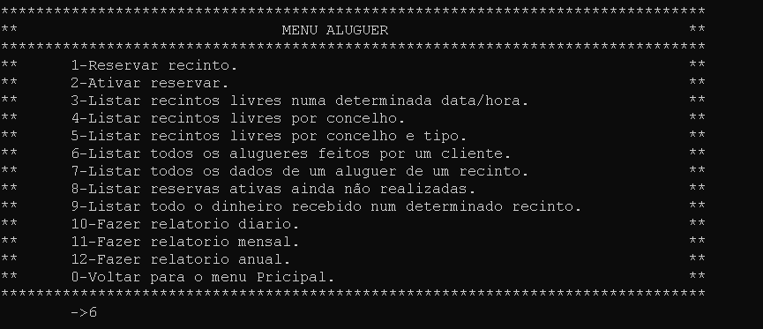MENU ALUGUERES >6 (FIG.37)

Figura 37

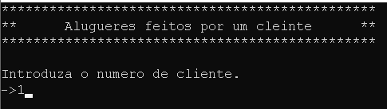De seguida, introduzir o número do cliente (FIG.38)

Figura 38

**Todos os dados de um aluguer de um recinto.**

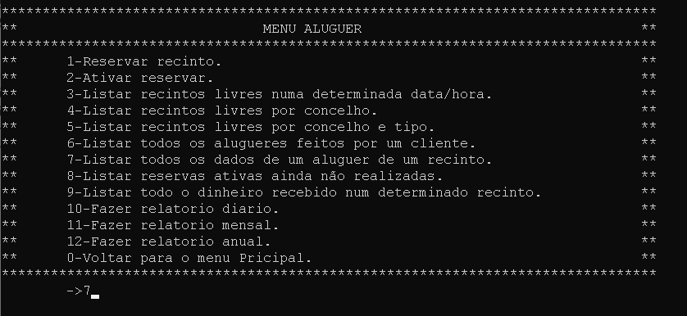MENU ALUGUERES>7 (FIG.39)

Figura 39

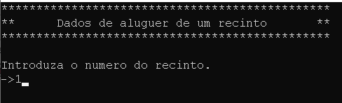Introduzir o número de recinto (FIG 40).

Figura 40

**Reservas ativas ainda não realizadas.**

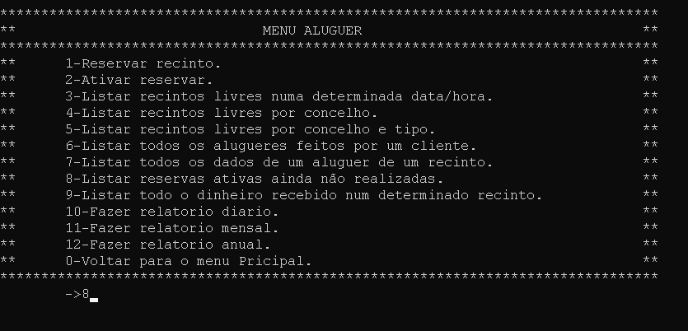MENU ALUGUER>8 (FIG.41)

Figura 41

**Listar todo o dinheiro recebido num determinado recinto.**

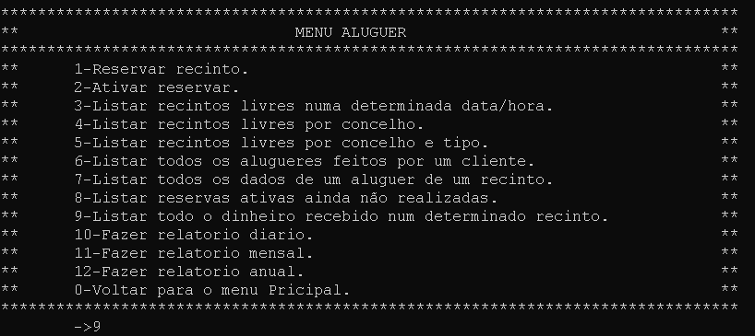MENU ALUGUER>9 (FIG.42)

Figura 42

**FAZER RELATÓRIO**

**Diário.**

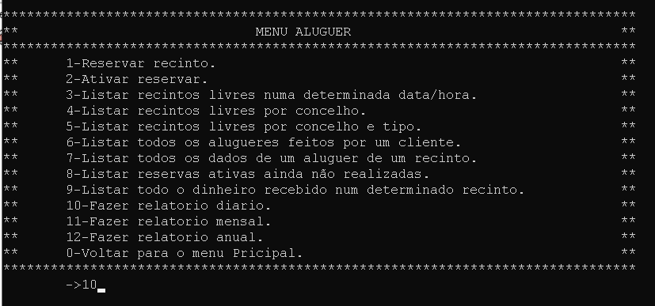MENU ALUGUER>10 (FIG.43)

Figura 43

**Mensal.**

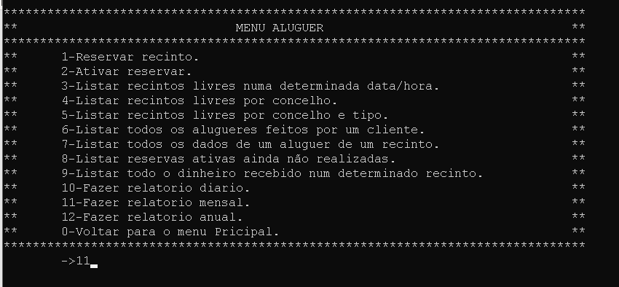MENU ALUGUERES>11 (FIG.44)

Figura 44

**Anual.**

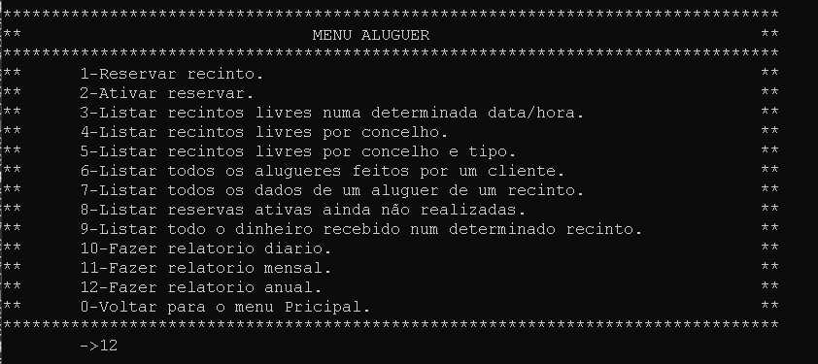MENU ALUGUER>12 (FIG.44)

Figura 45